**되돌리기**

**1) 커밋전 되돌리기(Reset)**

우선 커밋하기 전에 수정된 내용을 되돌리기가 가능하다. 이것은 SourceTree에서 가능한데 다음과 같다.

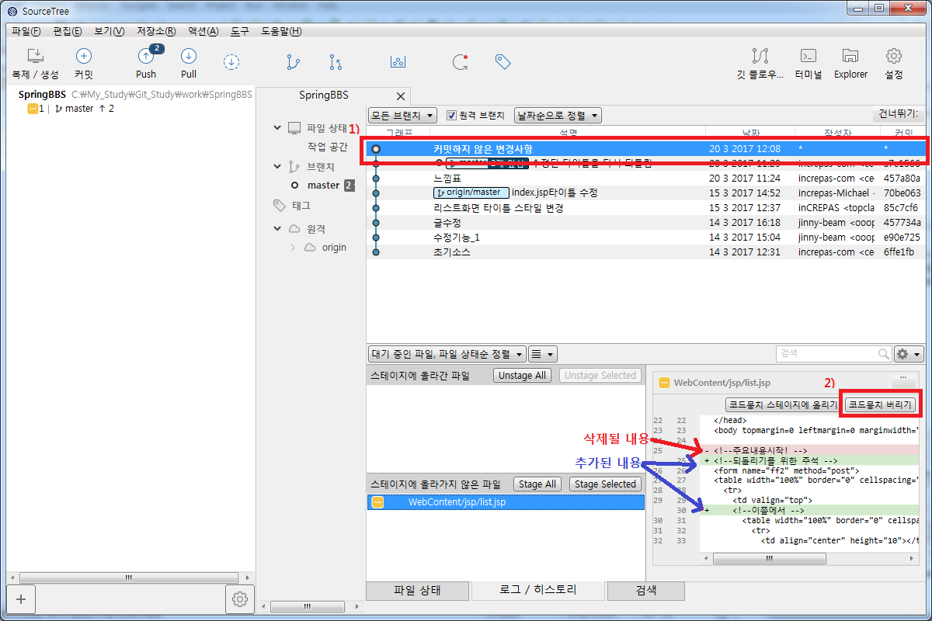

수정될 내용을 위의 그림과 같이 확인이 되었다. 이때 수정하기를 원하지 않는다면 [코드뭉치 버리기]버튼을 클릭하여 되돌릴 수 있다.

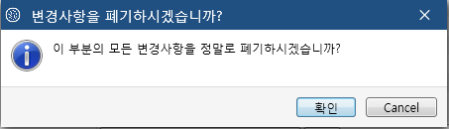

다음은 되돌리기가 수행되어 전의 상태로 돌아간 결과화면이다.

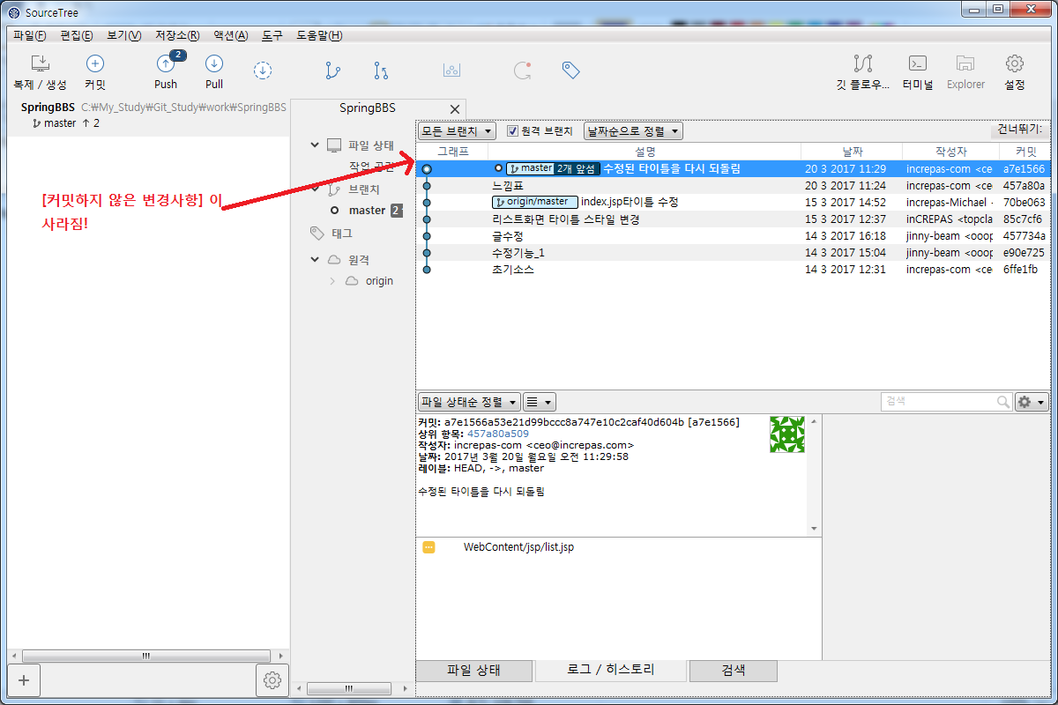

**2) 커밋 후 되돌리기 (Reset : Mixed)**

이렇게 원하는 버전으로 되돌리기를 보통 [Reset]이라 한다.

다음 그림과 같이 여러 버전으로 구분되어 있는 상태에서 특정 버전으로 돌아가고 싶다면

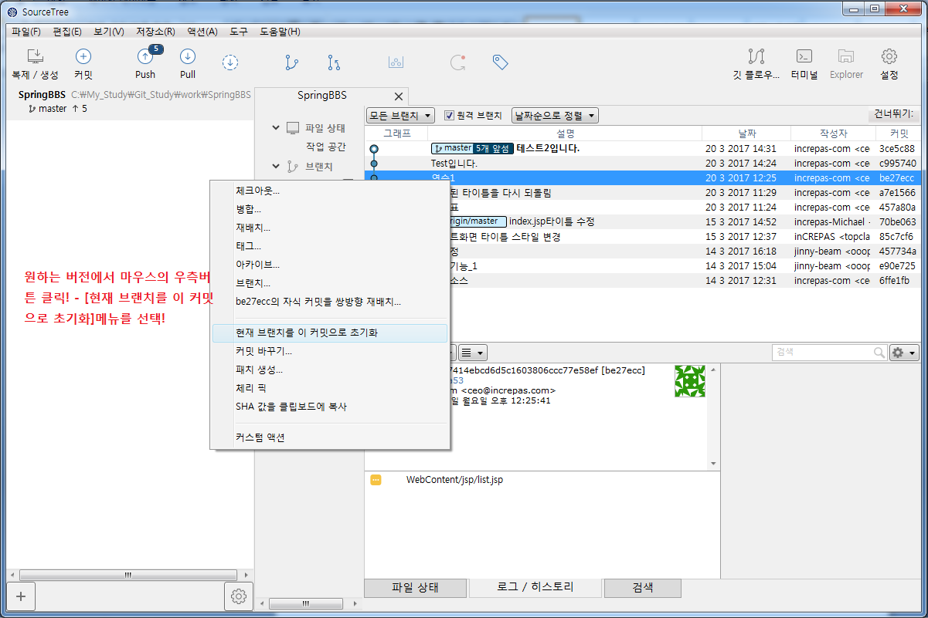

원하는 버전에서 마우스의 우측버튼 클릭 후, [현재 브랜치를 이 커밋으로 초기화]를 선택!

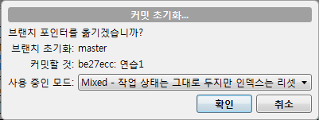

그리고 나타나는 화면에서 기본으로 선택되어 있는 [Mixed]를 선택한다.

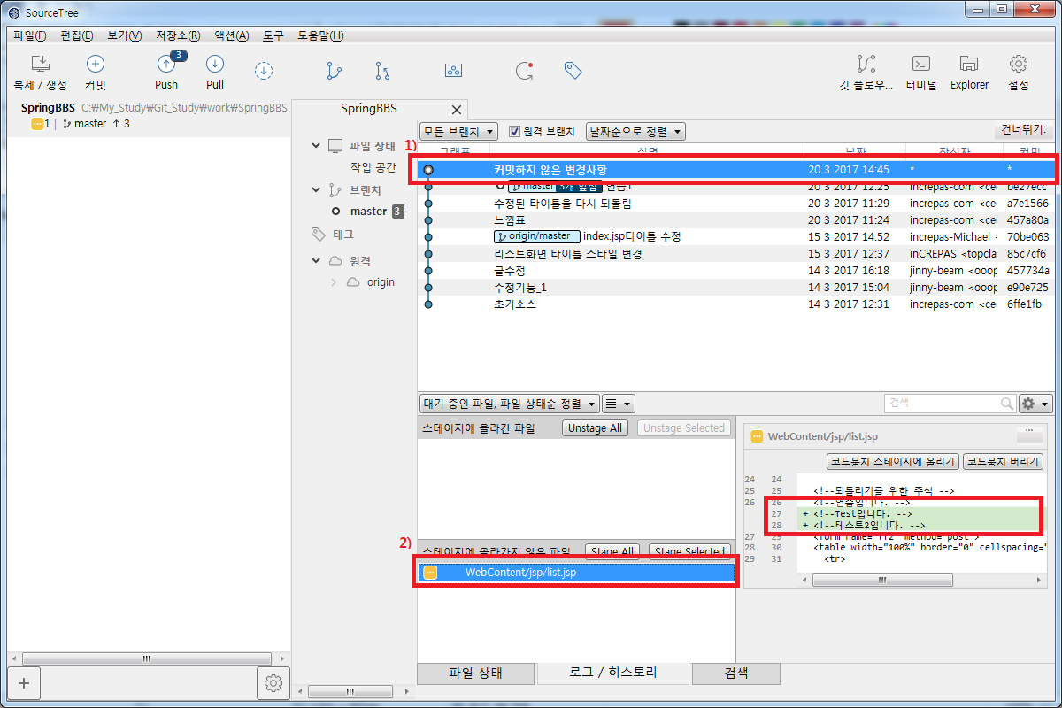

그러면 위의 그림과 같이 현재 작업상태를 [커밋하지 않은 변경사항]으로 돌리고, 원하는 버전 위의 버전들을 모두 삭제된다.

(조금 전까지 작업되었던 파일의 내용이 그대로임을 알 수 있다.)

**3) 커밋 후 되돌리기 (Reset : Hard)**

이것 또한 [Reset]의 일종이지만, 매우 위험한 방법이다. 이것은 원하는 버전 이후의 버전들을 모두 삭제 하는 방법이다.

앞서 (Mixed)와 같지만 아래와 같은 화면에서 [Hard]를 선택하면 된다.

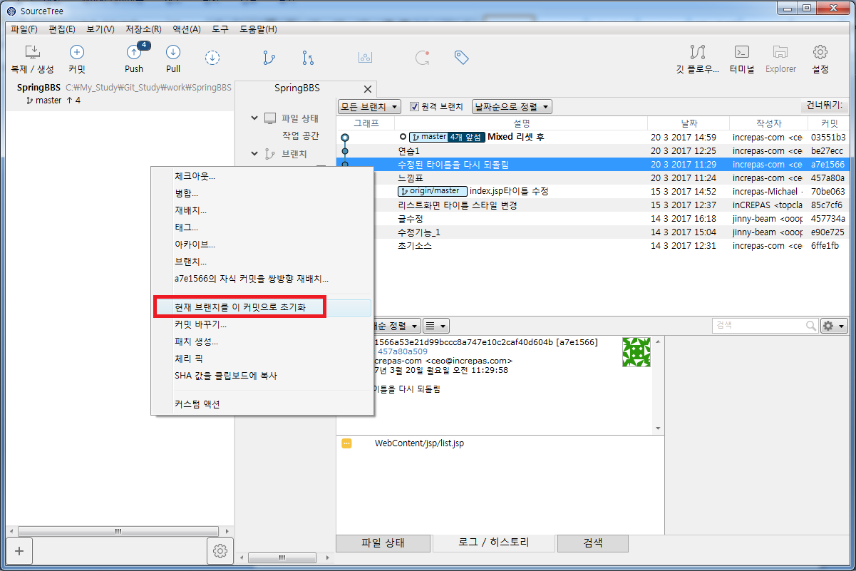

위의 작업까지 앞서 작업된 [Mixed]때와 같다.

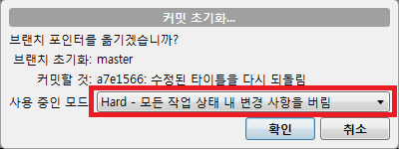

이후에 나타나는 대화상자의 콤보박스를 선택하여 Hard를 선택하자!

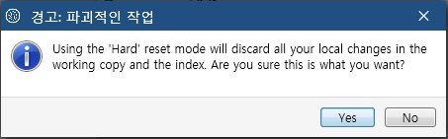

'Hard'모드를 사용하면 작업 사본뿐만 아니라 모든 로컬 변경 사항이 삭제되는데 정말 원하느냐?는 메세지가 나타난다. 이때 [Yes]를 선택해 보자!

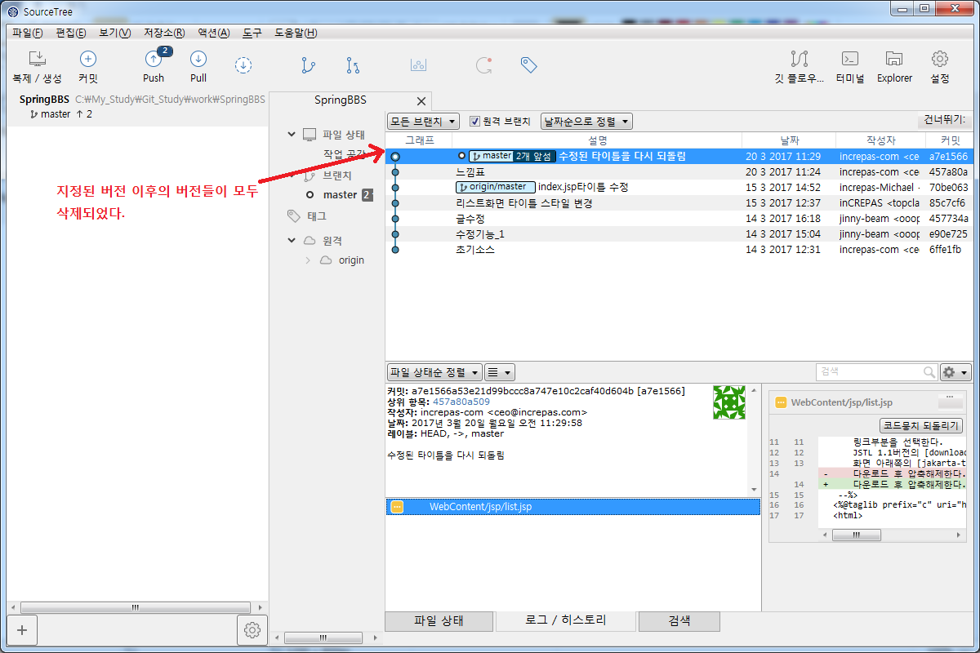

결과를 확인해보니 정말 선택된 버전 이후의 작업들이 모두 삭제되었고, 작업했던 파일 또한 버전의 상태로 돌아가 있다.

**3) eclicpse에서 되돌리기(Reset)**

앞에서 알아본 SourceTree에서 실행했던 되돌리기 기능을 eclipse에서도 가능하다.

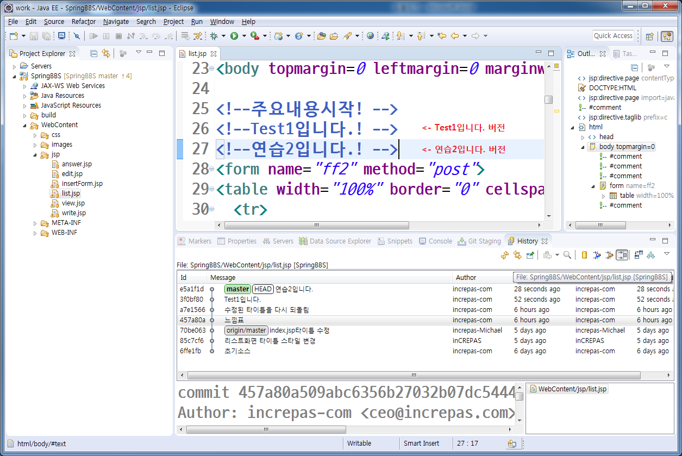

이클립스에서 커밋을 실행하는 방법은 앞서서 이미 학습했다. 위의 그림과 같이 주석을 하나씩 넣어서 [Test1입니다.]버전과 [연습2입니다.]버전을 커밋한 상태다.

원하는 버전에서 되돌리기를 실행해 보자!

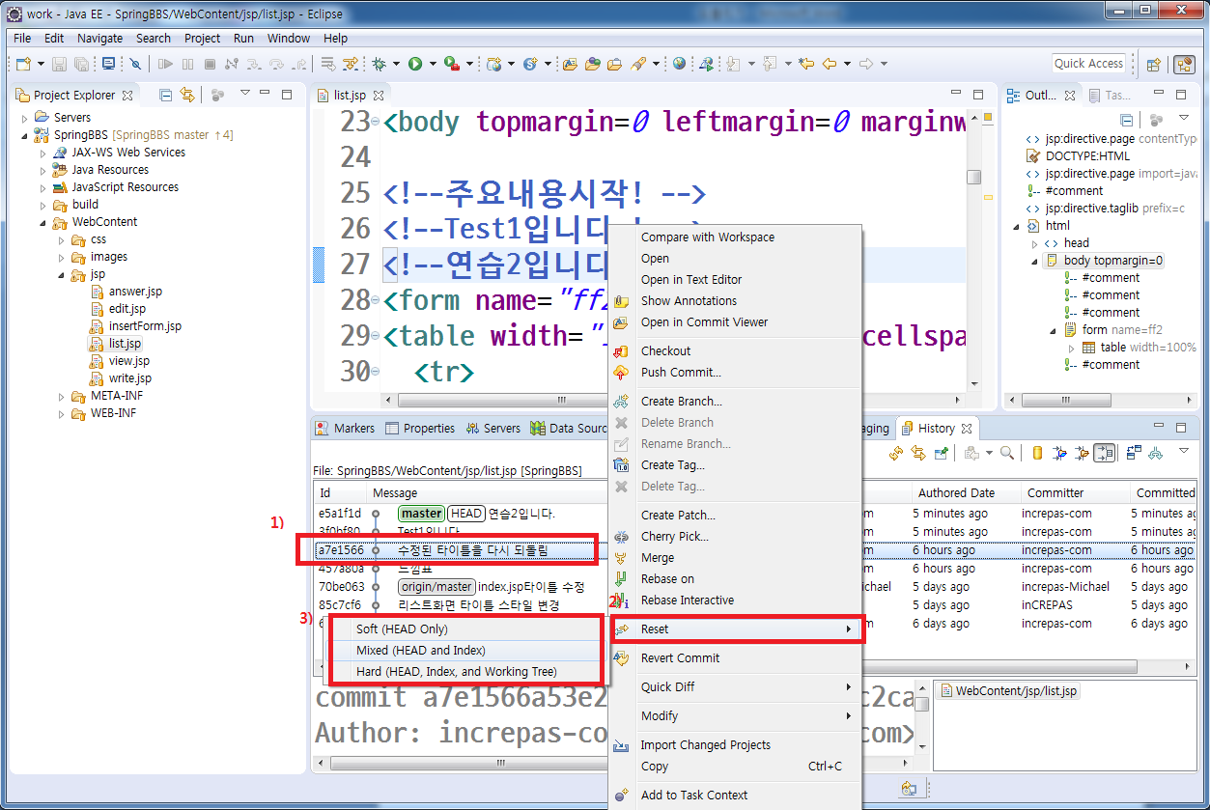

1) 원하는 버전에서 마우스의 우측버튼 클릭!

2) [Reset]메뉴 선택!

3) [Soft], [Mixed], [Hard] 중 하나를 선택하여 되돌리기를 실행한다.

우린 [Mixed]를 선택해 보자!

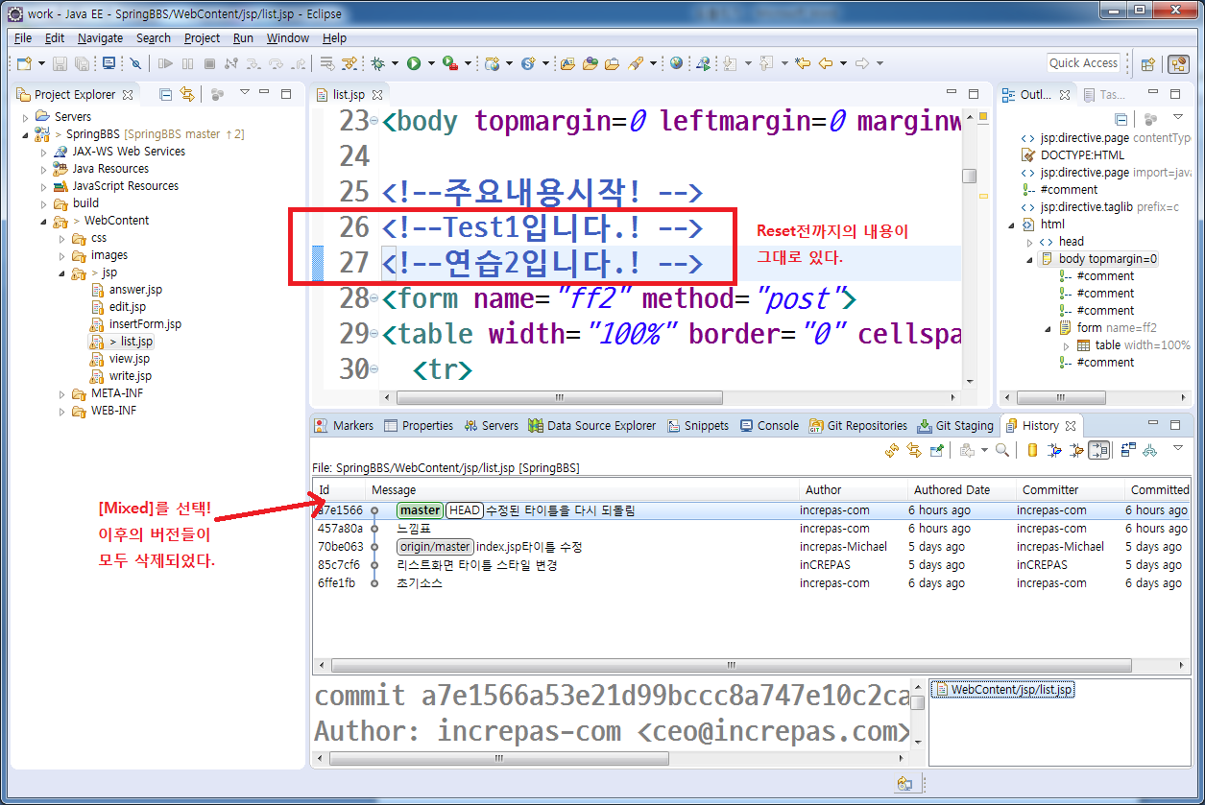

**4) 되돌리기 (Revert)**

Revert라는 되돌리기 기능은 Reset과는 다르게 해당 버전을 취소하여 그 이전 상태로 돌아가는 기능이다.

어떻게 보면 Reset과 차이가 없어 보이지만 그렇지 않다.

[차이점]

Reset은 해당 버전 이후의 버전들을 모두 삭제한다.

Revert는 해당 버전의 이전으로 돌아가기 위해 해당 버전의 이전 상태를 새로운 버전으로 생성한다.(삭제되는 버전이 없다.)

[사용법]

Reset과 비슷함! 해당버전에서 마우스 우측버튼 클릭! - [Revert Commit]

앞의 Reset내용을 "Reset!"이라는 커밋메세지로 커밋을 했다고 하자! 그리고 [Revert Commit]을 수행했다면 결과화면이 다음과 같다.

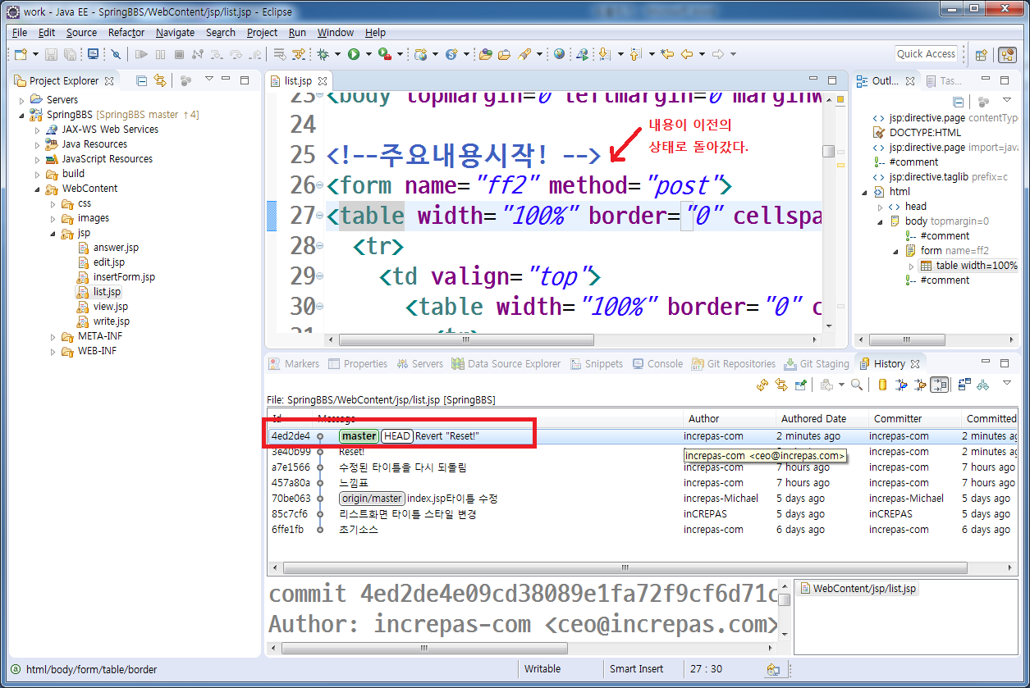

결과를 보면 버전이 새롭게 생성이 되었고, 그 내용에 "Revert"되었다는 말이 함께 기재되어 있다는 것을 알 수 있다.